Задание на 09.06-10.06
В дневник записываем тему:
09.06. Разработать и оформить технологическую карту последовательности согласно эскизу поясного изделия. Выполнить обработку отдельных деталей согласно модели. Модель 1 (Приложение№1)
10.06. Разработать и оформить технологическую карту последовательности согласно эскизу поясного изделия. Выполнить обработку отдельных деталей согласно модели. Модель 1 (Приложение№1) Отправить на проверку
Смотрите образец выполнения в рекомендациях от 08.06
Приложение№1 выполнила Ф. И.О. ( оформляете на отдельном листе)
- Зарисована модель
- Описание модели
- Инструкционно - технологическая карта последовательности
- Схемы 3 узлов обработки
- Вывод
МОДЕЛЬ 1
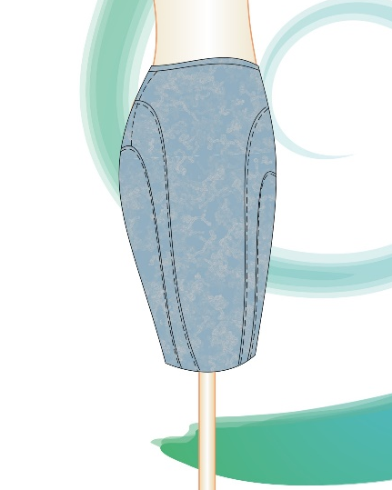
Юбка- карандаш женская классического стиля. Юбка с притачным поясом, застегивающимся на петлю и крючок и застежкой на потайную тесьму молния в среднем шве заднего полотнища юбки. Переднее и заднее полотнища с двумя фигурными рельефными швами, выходящими из боковых швов до низа подчеркивающие сужение. В среднем шве заднего полотнища разрез длиной 10 см.По рельефным швам, поясу и низу настрачивается отделочная строчка.

Отправить не позднее 10.06. 20. 16час.
электронная почта boss26kab@yandex.ru

